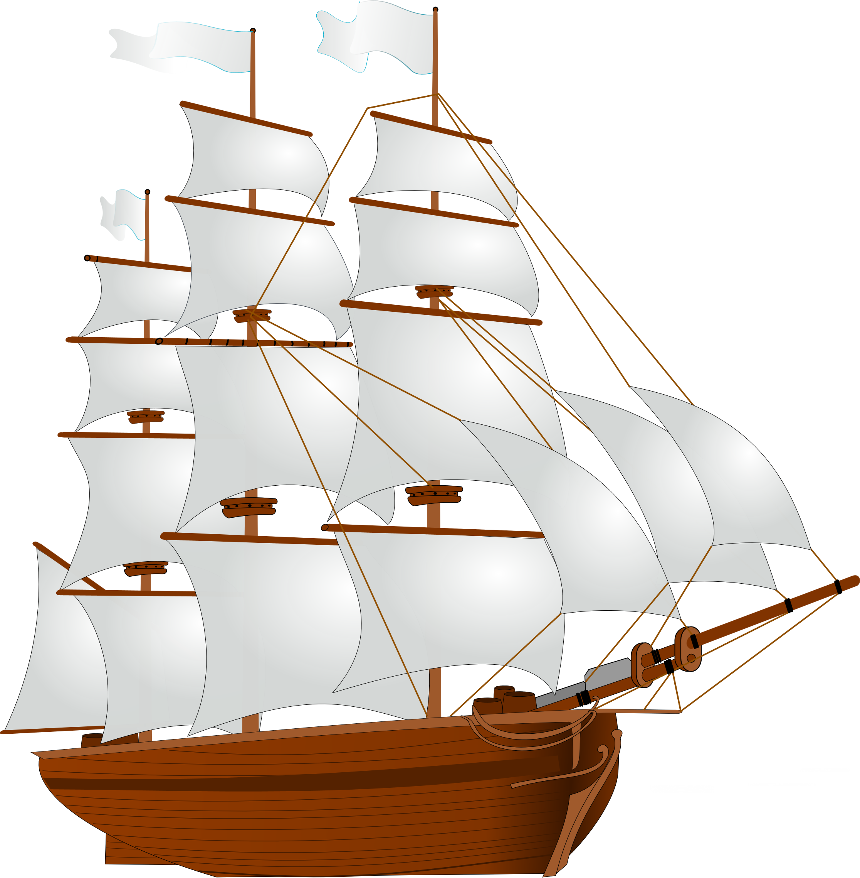

Ce document éditable est le compagnon de ton voyage pour la création de ton entreprise. C'est ici que tu peux annoter toutes tes observations et réflexions, au fur et à mesure que tu avances dans le parcours : c'est ton carnet de bord.
Il est organisé par chapitres, correspondant aux douze étapes du parcours. Pour chacun d’entre eux tu as plusieurs tableaux dans lesquels tu peux inscrire tes pensées et autres informations résultant des diverses activités de l’étape. Chaque tableau est accompagné d'une courte instruction.
Un des autres objectifs du carnet de bord est que tu puisses ensuite construire un business plan à partir de tout ce que tu auras enregistré.

Etape 1 : Définir le contexte d’observation 2
Etape 2 : Définir le challenge 3
Etape 3 : Observer avec empathie 5
Etape 4 : Formuler son point de vue 7
Etape 5 : Imaginer des solutions 9
Etape 6 : Sélectionner la plus probable 11
Etape 7 : Construire un prototype 13
Etape 8 : Tester en situation réelle 14
Etape 9 : Préparer l'histoire 15
Etape 10 : Implanter les opérations 16
Etape 11 : Réaliser un pilote 17
Etape 12 : Mettre sur le marché 18

Avant de commencer : réfléchis aux étapes que tu penses avoir déjà réalisées et coche-les ou marque-les avec un X. Donne aussi un nom à ton projet ou à ta future entreprise !
Etapes : | 1 | 2 | 3 | 4 | 5 | 6 | 7 | 8 | 9 | 10 | 11 | 12
Dans mon projet, j’ai déjà réalisé les étapes :
Et mon projet / entreprise s’appelle ou s’appellera :

Etape 1 : Définir le contexte d’observation
Tableau E1-1 : Liste les personnes de ton équipe, avec leurs principales compétences, métier ou organisationnelles, ainsi que ce qu'elles aiment réellement faire, ce qui les attire le plus.
Personnes de l'équipe | Compétences (sait faire) | Préférences (aime faire)

Tableau E1-2 : Ecris le domaine d'activités qui t'intéresse et dans lequel du veux développer ton entreprise, en t'inspirant des classifications existantes ou alors avec tes propres mots.
Domaine d'activités

Tableau E1-3 : Liste la ou les zones géographiques où tu vas mener tes observations, où tu seras actif et où se situeront tes futurs clients et/ou bénéficiaires.
Zones géographiques
1
2
3
4
5

Tableau E1-4 : Décris ci-dessous, le public cible que tu souhaites observer, dans la ou les zones géographiques définies auparavant. Eventuellement, tu peux déjà faire une 1ère segmentation.
Public(s) cible (global)
1
2
3
4
5

Etape 2 : Définir le challenge
Tableau E2-1 : Liste les 4 à 5 valeurs qui feront partie de l'identité de ta future entreprise et seront partagées par ses membres. Donne leur ta description, afin que toutes et tous les comprennent.
Valeur partagée | Description de la valeur partagée

Tableau E2-2 : Décris ci-dessous ta raison d'être, la cause que tu défends, ce pour quoi tu te bas et la contribution que tu veux apporter dans la construction d'un futur viable et durable. Quel est le lien avec les ODD ?
Raison d'être - ta contribution

Tableau E2-3 : Même si tu vas probablement la changer lors de tes réflexions, traduis ton idée initiale en une mission : Tu vas faire quoi, pour qui et pour avoir quel impact ; formule une phrase avec ce trio.
Composition de la mission
Quoi ?
Pour qui ?
Pour quel impact ?
Formule la mission :

Tableau E2-4 : Décris ici ton "étoile du nord", comment tu vois ton entreprise dans une dizaine d'années, ce quelle sera devenue, sa taille, sa position, sa notoriété…
Vision du futur

Tableau E4-5 : Tu as un défi, un challenge et tu vas aller observer ton "terrain de jeu"… et si on te demande ce qui t’amène ? Ecris ci-dessous ta devise ou ton slogan provisoire, une courte phrase mémorable !
Devise - Slogan

Etape 3 : Observer avec empathie
Tableau E3-1 : Tu peux, si tu le souhaites, segmenter ton public cible global, pour mieux l’observer. Liste ci-dessous ce ou ces principaux segments de ton public cible et donne-leurs un nom et leurs caractéristiques.
Segment | Principales caractéristiques

Tableau E3-2 : Ce que tu as imaginé, ne sont initialement que des hypothèses qu’il te faudra valider ou invalider par des sondages et des interviews de ton public cible (ou mieux de tes segments).
 |  | Validée ?
Hypothèse | Observations | Oui | ± | Non

Tableau E3-3 : Documente ici un résumé très succinct de l’exercice de construction de l’arbre de problèmes, avec ses 4 à 6 principales causes et 3 à 5 principales conséquences.
Résumé de l’arbre de problèmes
Problématique
centrale :
Principales
causes :
Principales
conséquences :

Tableau E3-4 : Liste ci-dessous ce que font les personnes sondées ou interviewées pour pallier la problématique centrale définie auparavant ou une de ses causes. Utilise la 1ère colonne pour indiquer le numéro de la cause où le palliatif s’applique ou laisse en blanc si le palliatif s’applique à la problématique centrale.
Cause Nº | Palliatif

Tableau E3-5 : Liste tes principales parties prenantes, qu’elles soient internet ou externes, avec le degré de le pouvoir d’influence sur ton projet d’entreprise ou entreprise, ainsi que leur degré d’intérêt, avec deux notes entre 1 (très faible) et 5 (très fort).
Partie prenante | Interne ou externe | Pouvoir d’influence | Degré d’intérêt

Etape 4 : Formuler son point de vue
Tableau E4-1 : Cet exercice est un des plus simples. En partant de ton arbre de problèmes, transforme-le et un arbre d’objectifs en transformant tout ce qui était négatif en situation positive : la problématique centrale en objectif central, les causes en leviers vers la solution et les conséquences en impacts.
Résumé de l’arbre des objectifs |  | Hors zone  Intervention
Objectif central :
Principaux leviers :
Principaux impacts :

Tableau E4-1 bis : Dans le tableau antérieur pour chaque levier ou impact, coche ceux qui sont hors de ta zone d’intervention, c’est-à-dire là où te ne peux pas apporter de solution.

Vigilance E4-3 : As-tu toutes les informations nécessaires pour aller plus loin ? Oui Non
Si tu penches pour le nom, alors retourne à la pêche aux informations dans l’étape antérieure – Observer avec empathie !

Tableau E4-4 : Avant les deux prochaines étapes, il est indispensable que tu établisses des critères de sélection entre toutes les idées de produits et services que tu pourras avoir. Les établir maintenant t’évitera de « tricher ». Enumère tes cinq à dix critères les plus importants. Tu peux aussi leur donner un facteur de pondération entre 1 et 5, mais c’est à utiliser avec parcimonie. Plus d’informations dans la fiche-outil « Sélectionner les meilleures solutions à développer » et son fichier Excel.
Critère | Description | Pondération
 |  | 1
 |  | 1
 |  | 1
 |  | 1
 |  | 1
 |  | 1
 |  | 1
 |  | 1
 |  | 1
 |  | 1

Tableau E4-5 : Sur ces douze espaces d’innovation, coche les deux à quatre où tu aimerais te démarquer de ta future concurrence et indique quelle innovation tu penses pouvoir apporter.
 | Espace d’innovation | Description de l’innovation
Marché
et commercialisation
Prestations, produits
et services
Relations
et service clientèle
Environnement
et écologie
Communication
et distribution
 | Marque et image
 | Impact et engagement
 | Modèle économique
Processus internes
et externes
Chaîne
d'approvisionnement
 | Structure et organisation
 | Réseau et alliances

Etape 5 : Imaginer des solutions
Tableau E5-1/2/3/4 : Liste les 5 à 10 « meilleures » idées de solution que tu as obtenues lors de ta séance de créativité, après les avoir passées par les critères de bon sens pour éliminer celles qui ne « tiennent pas la route ». Donne-leur un nom et une description.


Pour chaque idée du tableau antérieur E5-1/2/3/4, utilise l’outil d’« Evaluation préliminaire de la viabilité financière ». Si elle a des chances d’être viable, marque la coche dans la 4ème colonne « Viable ? », sinon peint le fond de toute la ligne d’une couleur différente, par exemple d’un rouge clair. Accède à l’outil d’« Evaluation préliminaire de la viabilité financière » dans la page des ressources, par ce QR Code ou ce lien : https://design.my-sbm.ch/rpa/?bid=22


Pour chaque idée potentiellement viable du tableau antérieur E5-1/2/3/4, fais son Super Canevas de modèle d’affaires, pour avoir une première idée de la logique de sa faisabilité. Si elle a des chances d’être logique et faisable, marque la coche dans la 5ème colonne « Logique », sinon peint le fond de toute la ligne d’une couleur différente, par exemple d’un rouge clair. Accède au Super Canevas dans la page des ressources, par ce QR Code ou ce lien :
https://design.my-sbm.ch/rpa/?bid=23

Tableau E5-1/2/3/4 :
Idée de solution |  | Description | Viable ? | Logique
1
2
3
4
5
6
7
8
9
10

Tableau E5-5 : Reporte les numéros et les noms des quelques idées du tableau antérieur qui sont simultanément cochées « Viables » et « Logiques » dans les deux premières colonnes du tableau ci-dessous. Analyse l’existence potentielle de concurrence directe ou indirecte et liste-la dans la 3ème colonne. Dans les deux dernières colonnes « Directe » et « Indirecte », coche si tu ressens qu’elle-s peuve-nt contrecarrer la mise sur le marché de la solution. C’est une analyse préliminaire !
Idée de solution |  | Potentiels concurrents et prestations concurrentes | Directe | Indirecte

Dans la prochaine étape, celle de sélection de la solution la plus probable, ces quelques analyses préliminaires sur leur bon sens, leur potentiel de viabilité, sur la logique de leur modèle d’affaires, vue par leur Super Canevas, ainsi qu’un premier regard sur la présence et la force de concurrence potentielle, permettront de renforcer tes critères de sélection.

Etape 6 : Sélectionner la plus probable
Tableau E6-2 : Reporte les numéros et les noms des quelques idées restantes du tableau E5-5. Ensuite soumets-les ensuite à l’outil Excel « Sélectionner les meilleures solutions à développer » pour calculer le nombre de points obtenus par chacune.
Tu sauras alors laquelle est ta solution la plus probable pour ton démarrage. Si tu as des idées de solution ex-aequo, départage-les en te référant aux tableaux E5-1/2/3/4 et E5-5. Si tu n’arrives pas à les départager, il te faudra analyser la concurrence (Tableaux E6-3) pour chacune d’entre elles.
Idée de solution |  | Points obtenus

Tableaux E6-3 : Utilise les deux tableaux suivants pour analyser plus en détail ta solution la plus probable : 1) Les prestations concurrentes ; et 2) Les entreprises concurrentes.
Prestations concurrentes
Prestation  (Produit / Service) | Type* de concurrence | Gamme  de Prix | Distribution  (Place) | Communication  (Promotion)
* Directe, indirecte ou de substitution

Entreprises concurrentes
Entreprise | Ses points forts | Ses points faibles | Les avantages  de ta solution

Tableau E6-4 : Reporte les influences les plus négatives ou positives de ton analyse PESTEL, en relation à ton idée de solution la plus probable
Catégorie  PESTEL | Situation, réalité ou tendance | Influence  (--, -, +, ++)

Tableau E6-5 : Reporte le Super Canevas de modèle d’affaires que tu as fait pour ton idée de solution la plus probable, tout en ajustant ce qui est nécessaire.
Valeurs
Besoins |  | Clients |  | Bénéficiaires
Canaux de communication |  | Mode de relation |  | Canaux de distribution
Produits | Services |  | Activités |  | Flux de revenus
Ressources de production | Ressources infrastructure |  | Ressources humaines |  | Structure des coûts
Partenaires |  | Impacts |  | Prescripteurs
* Question : Tu retrouves ta mission dans ces blocs ou il te faut la réécrire ?

Etape 7 : Construire un prototype
Tableau E7-1a : Décris les spécifications globales de ta solution la plus probable (et choisie), répondant aux besoins de tes clientèles.
Caractéristique | Description
Nom de la solution :
A quoi sert-elle ?
A quoi ne sert-elle pas ?
Comment l’assembler ?
(produit)
Quel est le déroulement ?
(service)
Comment l’utiliser ?
Quel est le résultat ?
Caractéristiques
techniques
Autres spécifications…

Tableau E7-1b : Liste un arbre d’éléments assemblés qui composeront ensemble ton produit et/ou ton service, en indiquant le niveau de décomposition par un X dans l’une des 4 premières colonnes. Par exemple au niveau 1 : Maison ; au niveau 2 : Fondations, Sous-sol, Etage, Toit… ; au niveau 3, sous « Etage » : Cuisine, Salle à manger, Salon, Chambres, etc…
Niveau |  |  |  | Elément | Description
1 | 2 | 3 | 4 | Elément | Description
Tu peux remplacer ce tableau par un arbre de décomposition construit avec un carte heuristique (mindmap).

Tableau E7-1c : Liste les activités que tu devras exécuter pour obtenir les éléments du tableau antérieur, en respectant les mêmes niveaux. Pour chaque activité qui n’est pas décomposée en d’autres activités, indique l’effort pour la réaliser, en personne * temps (p.ex. 12 PJ = 2 personnes pendant 6 jours) et la durée totale de l’activité (p.ex. Jours).
Niveau |  |  |  | Activité | Description | Effort  (unité) | Durée  (unité)
1 | 2 | 3 | 4
Tu peux remplacer ce tableau par un arbre d’activités construit avec un carte heuristique (mindmap).

Tableau E7-1d : Planifie les ressources nécessaires pour chaque activité.

Tableau E7-1a :

Etape 8 : Tester en situation réelle

Etape 9 : Préparer l'histoire

Etape 10 : Implanter les opérations

Etape 11 : Réaliser un pilote

Etape 12 : Mettre sur le marché

Annexe : modèles de tableaux
Tu trouveras ici une liste des divers tableaux utilisés dans ce document. Tu peux à tout moment recopier l’un d’entre eux pour insérer de nouvelles informations dans ton carnet de bord.
Chaque tableau a une ligne de titre, que tu peux ajuster à ta guise et une ou plusieurs lignes vides. Tu peux aussi créer d’autres modèles en fractionnant ou fusionnant des colonnes, à partir du dernier tableau.
1

1 | 2

1 | 2 | 3

1 | 2 | 3 | 4

1 | 2

1 | 2 | 3 | 4 | 5 | 6

1 | 2 | 3 | 4 | 5 | 6 | 7 | 8

1 | 2 | 3 | 4 | 5 | 6 | 7 | 8 | 9 | 10 | 11 | 12

1
1
2
3
4

1 | 2 | 3 | 4 | 5 | 6 | 7 | 8 | 9 | 10 | 11 | 12 | 13 | 14 | 15 | 16 | 17 | 18 | 19 | 20 | 21 | 22 | 23 | 24

Super Canevas de modèle d’affaires :
Valeurs
Besoins |  | Clients |  | Bénéficiaires
Canaux de communication |  | Mode de relation |  | Canaux de communication
Produits | Services |  | Activités |  | Flux de revenus
Ressources de production | Ressources infrastructure |  | Ressources humaines |  | Structure des coûts
Partenaires |  | Impacts |  | Prescripteurs

xmind est un logiciel téléchargeable dont la version gratuite permet d’utiliser toutes les fonctions essentielles pour créer tes cartes heuristiques https://xmind.app/fr/

